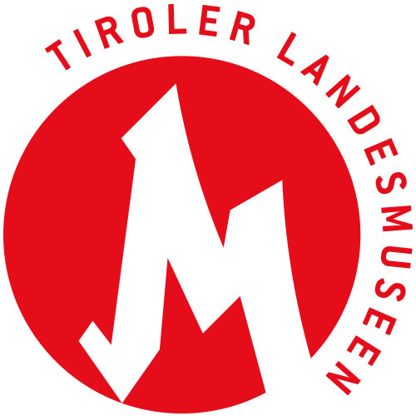

Tiroler Landesmuseen-Betriebsgesellschaft m.b.H.
Museumstraße 15, 6020 Innsbruck
www.tiroler-landesmuseen.at
Mag. Dr. Michael Zechmann-Khreis
m.zechmann@tiroler-landesmuseen.at
T +43 512 594 89-110

KURZINFORMATION

Umbau Ferdinandeum: Erste Jurysitzung

Baubeginn 2022 anvisiert

Die Tiroler Landesmuseen freuen sich mitteilen zu können, dass alle 20 europäischen Architekturbüros, die für die zweite Wettbewerbsphase ausgewählt wurden, spannende und innovative Projekte zum geplanten Umbau des Ferdinandeums eingereicht haben.
Die Jurysitzung fand am 9. und 10. März 2021 unter strengen COVID-19 Regeln im „Haus der Musik“ statt. Nach einer intensiven Auseinandersetzung mit den Projekten wurden mehrere hochqualitative Projekte in die engere Wahl genommen. Diese werden nun bis Juni 2021 in eine Überarbeitungsphase geschickt. Bei der nächsten Jurysitzung wird dann ein Siegerprojekt gewählt.
Der Zeitplan des Projektes kann weiterhin eingehalten und der Baubeginn 2022 mit größerer Planungssicherheit weiterhin anvisiert werden. Ab Mitte Juni werden das Siegerprojekt sowie alle an diesem komplexen Auswahl-, Arbeits- und Projektentwicklungsprozess Beteiligten der Öffentlichkeit vorgestellt. Der Fortschritt wird dann für alle transparent am Blog der Tiroler Landesmuseen unter dem Hashtag „Ferdinandeumbau“ nachverfolgbar sein.
– ENDE –

Bildbeschriftungen

Jurysitzung_TLM_1.jpg
Vertreter*innen der Tiroler Landesmsueen und des Vereins Tiroler Landesmuseum Ferdiandeum bei der Jurysitzung im Haus der Musik.
Bild: Tiroler Landesmuseen
Jurysitzung_TLM_2.jpg
Die Projekte wurden von den Jurymitglieder*innen anhand von Modellen und Plänen diskutiert.
Bild: Tiroler Landesmuseen

